2012年陕西省中考试题
可能用到的相对原子质量：H-1 C-12 N-14 O-16 Na-23 Cl-35.5 Ag-108
9.自来水的生产过程主要包括以下流程,其中发生化学变化的是 【 】
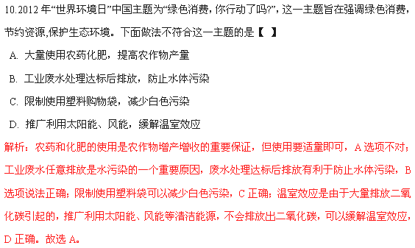
11.氧气是与人类关系最密切的一种气体。下列与氧气有关的说法正确的是【 】
[www.z#z&ste^p~.co@m]
12.在化学王国里，数字被赋予了丰富的内涵。对下列化学用语中数字“2”的说法正确的是【 】
①2H ②2NH₃ ③SO₂ ④O ⑤Mg²⁺ ⑥2OHˉ ⑦H₂O[来@&源#:~中*教网]
A. 表示离子个数的是⑤⑥ B. 表示离子所带电荷数的是④⑤
C. 表示分子中原子个数的是③⑦ D. 表示分子个数的是①②
13.不含有害物质的明胶，可以在制药与食品工业中使用。明胶里含有多种蛋白质，其中某蛋白质在人体内水解产物之一为苯丙氨酸(化学式为C₉H₁₁O₂N)。下列对相关物质的说法正确【 】
A. 苯丙氨酸由23个原子构成 B. 苯丙氨酸分子由碳、氢、氧、氮四种元素组成
C. 苯丙氨酸为有机物，明胶为混合物 D. 苯丙氨酸中氢元素的质量分数最大
14.某密闭容器中有X、氧气和二氧化碳三种物质，在一定条件下充分反应,测得反应前后各物质的质量如下表。根据表中信息，判断下列说法正确的是【 】
物质 | X | O₂ | CO₂ | H₂O
反应前质量/g | 16[来 | 70 | 1[来 | 0
反应后质量/g | 0 | 待测 | 45 | 36
A. 该反应为置换反应 B. X中一定含有碳、氢两种元素
C. 表中“待测”值为5 D. 反应生成的CO₂和H₂O的质量比为45:36
15.下图为初中化学常见气体的发生与收集装置。有关这些装置的说法不正确的是 【 】[来源:中国^教&@育出*版网~]
A. 装置I可作为固体加热制取气体的发生装置
B. 装置Ⅱ中长颈漏斗可以用分液漏斗、医用注射器代替[来#&源:中教^网%~]
C. 装置Ⅲ、Ⅳ可用于收集密度与空气密度差距较大，且不与空气中各成分反应的气体
D. 装置Ⅴ可以用于收集H₂、O₂，也可以用于实验室收集CO₂
二、填空及简答题(共5小题。计19分)
16．(每空l分，共3分)Ⅰ、Ⅱ两小题只选做一题，如果两题全做。只按Ⅰ题计分。
I. 我国南海海域辽阔,那里散布着范围最广的珊瑚礁群,蕴含有巨量的矿产资源、渔业资源等，有“第二个波斯湾”之称。
（1）南海海域鱼类众多，产量丰富。鱼类能提供的有机营养素主要为 。
（2）南海已成为我国最大的海上化石燃料生产基地。写出你知道的一种化石燃料 。
（3）矿产资源属于不可再生资源，在开发和利用中一定要增强保护意识。保护金属资源的措施有
(答一条即可)。
Ⅱ. 据《陕西日报》2012年1月20日报道，铜川市某养殖专业户修建的沼气池，日产沼气600立方米，免费供给村民使用。沼气是用稻草、麦秆、人畜粪便等在密闭的沼气池中发酵产生的。
（1）沼气作燃料利用其 (选填“物理”或“化学”)性质。
（2）沼气的主要成分是 。
（3）用沼气作燃料，与用煤相比能减少的空气污染物有 (答一种即可)。
17.(3分)人体中必需的微量元素铁、氟、锌、硒、碘等，虽然含量少，但对健康至关重要。下面提供几种微量元素的相关信息，请认真分析并回答下列问题：
（1）上述微量元素中属于非金属元素的有 种。
（2）铁原子核外电子数为 。
（3）硒原子在化学反应中容易得到2个电子，形成 (选填“阴”或“阳”)离子。
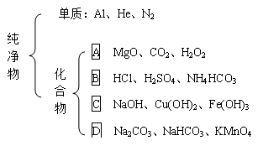
18.(4分)分类归纳是化学学习的重要方法。下面是某同学对所学物质的分类归纳，请仔细分析并回答下列问题：
（1）写出C组物质所属的类别 。
（2）在分类所列举的物质中，有一种物质归类错误，
这种物质是 。
- 选择分类物质中的一种，写出一个有单质生成的
分解反应的化学方程式(条件所需物质不受所列物
质限制) 。
19.(4分)20C时，将等质量的甲、乙两种固体物质，分别加
人到盛有100g水的烧杯中，充分搅拌后现象如图1，加热到50C时现象如图2，甲、乙两种物质的溶解
度曲线如图3。请结合图示回答下列问题：
（1）图1中一定为饱和溶液的是 。
（2）图2中甲、乙两溶液中溶质质量分数的大小关系为 。
（3）图3中表示乙的溶解度曲线是 ；P点表示的含义是 。[

20.(5分)下图为某学习小组探究金属化学性质时所做的四个实验，仔细分析后回答下列问题：
（1）描述A中的实验现象 。
（2）写出C中反应的化学方程式 。
（3）要证明Cu、Fe、Ag的活动性顺序，至少要做的实验是 (填序号)。
（4）开始反应后D中溶液逐渐变为黄色，原因是 。
三、实验及探究题(共2小题。计l2分)
21.(5分)下图是某课外学习小组设计的气体制各与性质验证的组合实验，其中装置C的作用是将二氧化碳和炭粉在高温下转化为一氧化碳。请看图回答下列问题：
（1）写出装置A中发生反应的化学方程式 。
（2）装置B中浓硫酸的作用是 。[来源:21世纪
（3）装置D中玻璃管内的实验现象为 。
（4）该套装置中有一个明显的不足之处，应在装置E后放置燃着的酒精灯处理尾气。这样做，的原因是
。
22.(7分)某化学课堂围绕“酸碱中和反应”，将学生分成若干小组，在老师引导下开展探究活动。以下是教学片段，请你参与学习并帮助填写空格(包括表中空格)。
【演示实验】将一定量的稀H₂SO₄加入到盛有NaOH溶液的小烧杯中。[w~ww.#z%zst*ep.c@om]
【学生板演】该反应的化学方程式 。
【提出问题】实验中未观察到明显现象，部分同学产生了疑问：反应后溶液中溶质是什么呢?
【假设猜想】针对疑问，太家纷纷提出猜想。甲组同学的猜想如下：
猜想一：只有Na₂SO₄ 猜想二：有Na₂SO₄和H₂SO₄
猜想三：有Na₂SO₄和NaOH 猜想四：有Na₂SO₄、H₂SO₄和NaOH
乙组同学对以上猜想提出质疑，认为有一种猜想是不合理的。不合理的猜想是 。[来
【实验探究】
（1）丙组同学取烧杯中的溶液少量于试管中，滴加几滴CuSO₄溶液，无明显变化，溶液中一定没有
。[来源#*:中国教^育出版~&网]
（2）为了验证其余猜想，各学习小组利用烧杯中的溶液，并选用老师提供的pH试纸、铜片、BaC1₂溶液、Na₂CO₃溶液，进行如下三个方案的探究。
【得出结论】通过探究，全班同学一致确定猜想二是正确的。
【评价反思】老师对同学们能用多种方法进行探究，并且得出正确结论给予肯定。同时指出
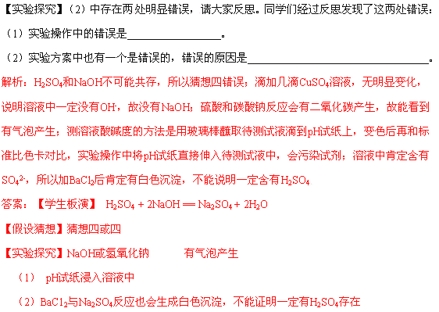
四、计算与分析题(5分)[www.z%@&zste*#p.com]
23.在农业生产中，常用15%~20%的氯化钠溶液选种。为了测定某氯化钠溶液是否符合要求，取该溶液70g，加入一定溶质质量分数的AgNO₃溶液100g，恰好完全反应。过滤分离出沉淀的质量为28.7g。
（1）反应后所得溶液的质量为 g。
（2）通过计算确定该氯化钠溶液是否符合选种要求？（计算结果精确到0.1%）
[中&国教育出版@*#%网]
2012年陕西省中考试题答案
可能用到的相对原子质量：H-1 C-12 N-14 O-16 Na-23 Cl-35.5 Ag-108
9. D 10.A 11. B 12. C 13. C 14. B 15. D
二、填空及简答题(共5小题。计19分)
16．(每空l分，共3分)Ⅰ、Ⅱ两小题只选做一题，如果两题全做。只按Ⅰ题计分。
I.（1）蛋白质 （2）煤；或石油；或天然气 (3) 有计划、合理地开采;或寻找代用品；或防止锈蚀；或加强废旧金属的回收再利用[中@国~教育出#&版%网]
Ⅱ.（1）化学 （2）甲烷或CH₄ (3)可吸入颗粒物；或SO₂；或NO₂
17.（1）三或3 （2）26 (3)阴
18.（1）碱 （2）NH₄HCO₃或碳酸氢铵
(3)2H₂O₂ 2H₂O + O₂ ↑或 2KMnO₄ K₂MnO₄+MnO₂+O₂↑
19.（1）甲 （2）相等或甲=乙 （3)N 30℃时，甲、乙两种固体物质的溶解度相等
20.（1）铜丝表面附着一层银白色固体,溶液变为蓝色 （2）Zn+2HCl==ZnC1₂+H₂↑ [来~源&:中国^教育%*出版网]
（3) A、B （4）铁钉未打磨有铁锈；或溶液中有Fe₂(SO₄)₃生成[来%^~源&#:中教网]
三、实验及探究题(共2小题。计l2分)
21.(5分)（1）CaCO₃ + 2HCl === CaCl₂ + H₂O + CO₂↑ （2）吸收CO₂气体中的水分；或干燥CO₂气体 （3) 红棕色固体变黑 （4）使剩余的CO全部燃烧，防止污染空气；或CO有毒，防止污染空气
22.
四、计算与分析题(5分)[w
23. （1）141.3
解：设该氯化钠溶液中NaCl的质量为x
NaCl + AgNO₃ ==== AgCl↓ + NaNO₃•••••••••••••••••••••••••••••••••••••（1分）[来源:zz^@step.&com*%]
  - 143.5
x 28.7g•••••••••••••••••••••••••••••••••••••••••••••（1分）
x=11.7g•••••••••••••••••••••••••••••••••••••••••（1分）
溶液中NaCl的质量分数=
15%<16.7%<20% 符合要求•••••••••••••••••••••••••••••••••••••••••••（1分）
答：该氯化钠溶液符合选种要求。
[中&国教育出版@*#%网]

